LAPORAN PRAKTIKUM INTERNET OF THINGS (IoT)

Fakultas Vokasi, Universitas Brawijaya



**Praktik Membuat Tampilan Interface Web Dashboard IoT**  
*Bilal Al Ihsan*

Fakultas Vokasi, Universitas Brawijaya

Email : bilalihsan@student.ub.ac.id

**Abstrak**

Praktikum ini bertujuan untuk membuat tampilan interface web dashboard sebagai media monitoring data sensor IoT secara real-time. Backend menggunakan framework Laravel 11 yang mengambil data dari database MySQL, kemudian ditampilkan dalam bentuk grafik menggunakan Chart.js pada halaman web. Selain itu, disediakan fitur export data ke format Excel menggunakan paket maatwebsite/excel. Hasil praktikum menunjukkan tampilan dashboard interaktif yang responsif dengan grafik yang merepresentasikan data sensor, memudahkan pengguna dalam menganalisa data IoT secara visual.

*Keywords—Internet of Things, Laravel, Dashboard, Chart.js, Data Visualization*

**1. Introduction**

**1.1 Latar belakang**

Dalam pengembangan sistem IoT, visualisasi data merupakan aspek penting agar data sensor dapat dipantau dan dianalisis dengan mudah. Dashboard web yang interaktif membantu pengguna memahami informasi secara real-time dan mengambil keputusan yang tepat. Oleh karena itu, pembuatan interface dashboard menggunakan Laravel dan Chart.js menjadi solusi yang efisien dan mudah dikembangkan.

**1.2 Tujuan eksperimen**

Praktikum ini bertujuan untuk:

1. Membuat controller Laravel untuk mengambil data sensor dari database.
2. Menampilkan data sensor dalam bentuk grafik interaktif menggunakan Chart.js.
3. Menambahkan fitur ekspor data sensor ke dalam format Excel.
4. Membuat halaman web dashboard yang responsif dan user-friendly.

**2. Methodology**

**2.1 Tools & Materials**

Dalam praktikum ini, alat dan bahan yang digunakan meliputi:

Alat:

1. Laravel 11 Framework
2. MySQL Database
3. Paket maatwebsite/excel untuk export data Excel
4. Visual Studio Code
5. Browser web modern (Chrome, Firefox, dll.)
6. Library Chart.js untuk grafik interaktif

**2.2 Implementation Steps (Langkah Implementasi**

1. Instal paket maatwebsite/excel di Laravel dengan composer require maatwebsite/excel.
2. Buat controller baru GraphController dan implementasikan fungsi untuk mengambil data sensor dan export Excel
3. Buat export class TransaksiSensorExport untuk mengatur data yang diekspor.
4. Definisikan route di web.php untuk menampilkan halaman dashboard dan export data.
5. Buat view graph.blade.php yang memuat HTML, CSS, dan JavaScript untuk menampilkan grafik dan tombol export.
6. Jalankan server Laravel dan akses dashboard untuk melihat hasil visualisasi.

**3. Results and Discussion**

1. Data sensor terbaru berhasil diambil dari database dan ditampilkan pada grafik garis interaktif di halaman dashboard.
2. Grafik menunjukkan dua dataset sensor yang berbeda (nilai1 dan nilai2) dengan label sensor yang sesuai.
3. Fitur export berhasil mengunduh file Excel berisi seluruh data sensor dari database.
4. Dashboard responsif dan menampilkan informasi ringkasan statistik seperti rata-rata dan korelasi antar sensor.
5. Pengguna dapat memilih rentang waktu data menggunakan tombol filter (24 jam, 7 hari, 30 hari, Custom).

**4. Appendix**

Kode Program

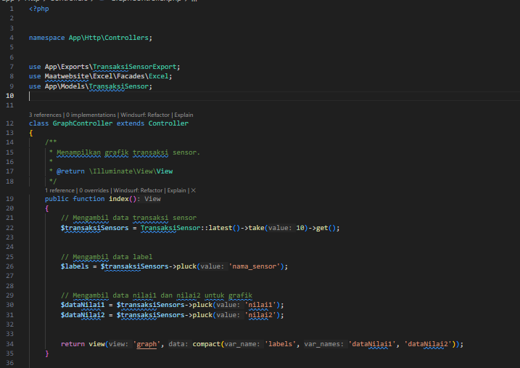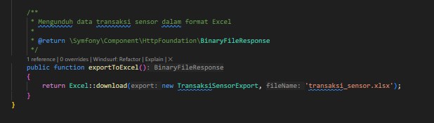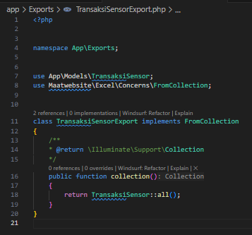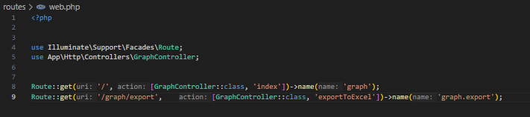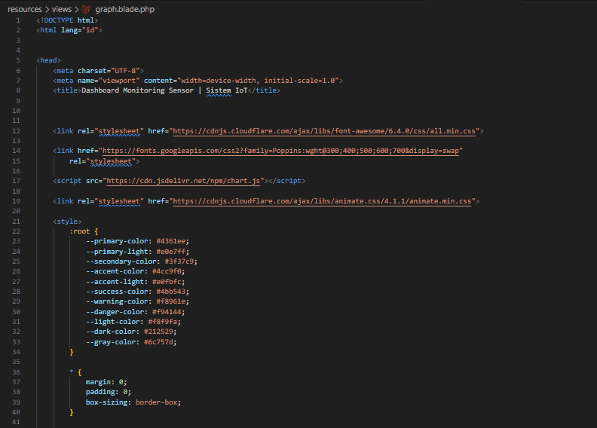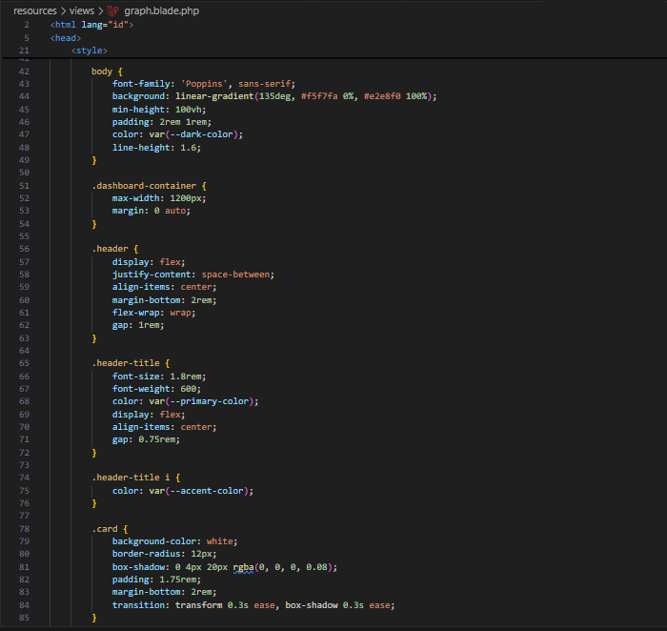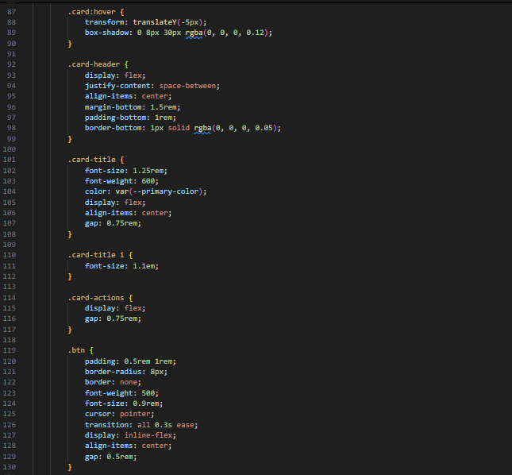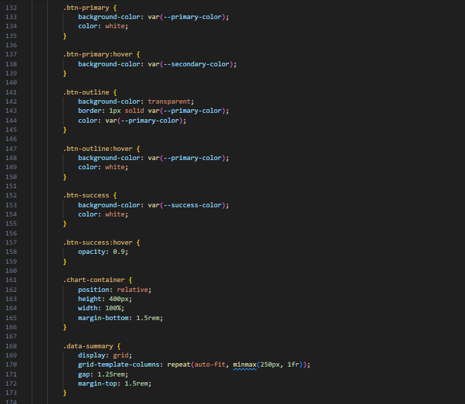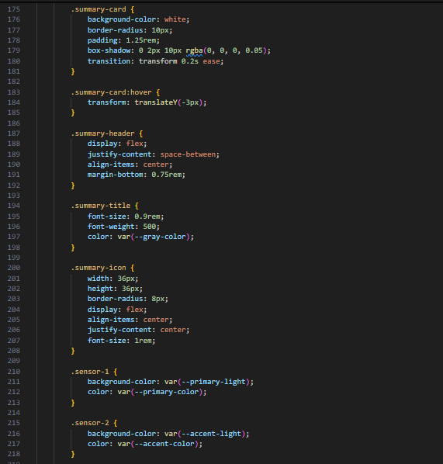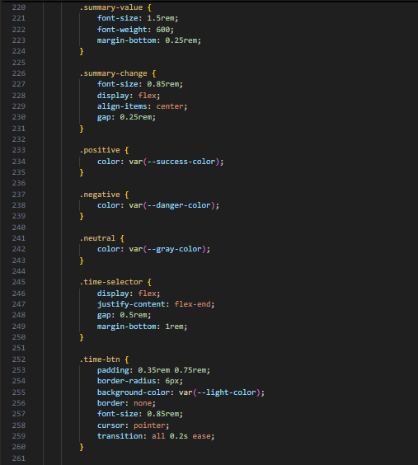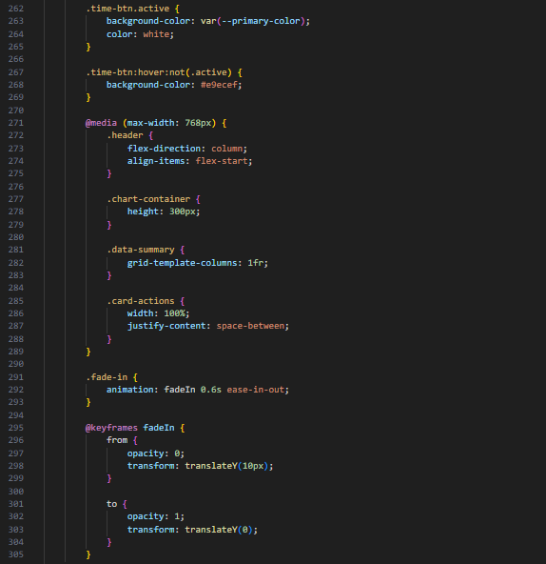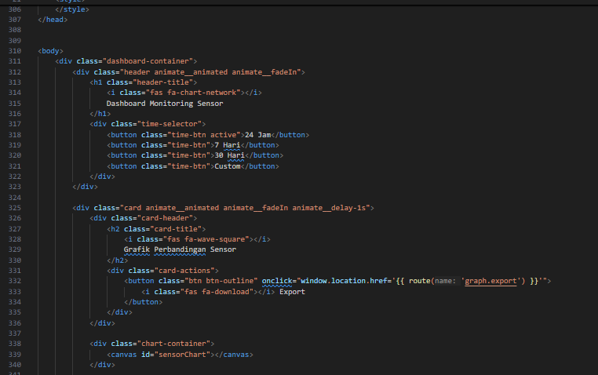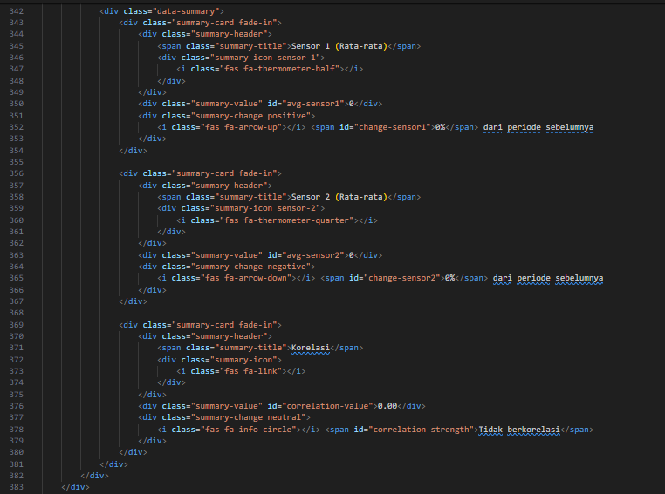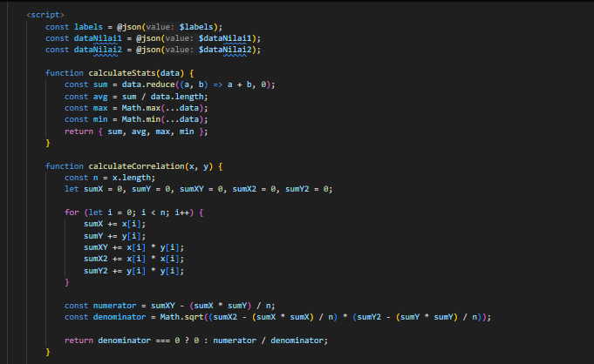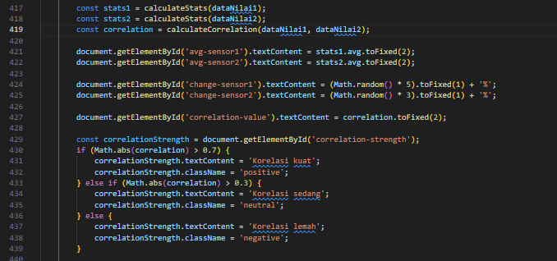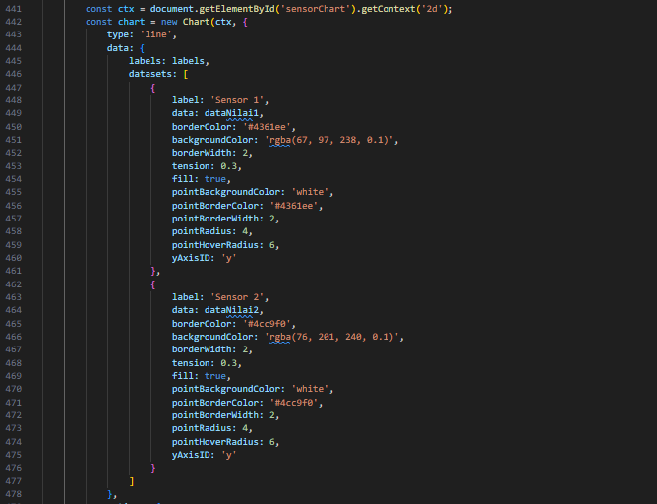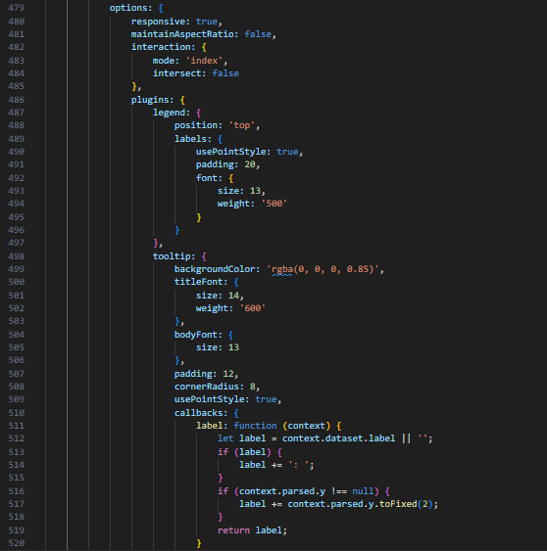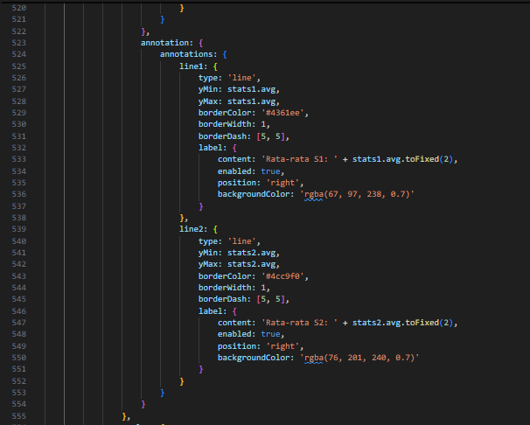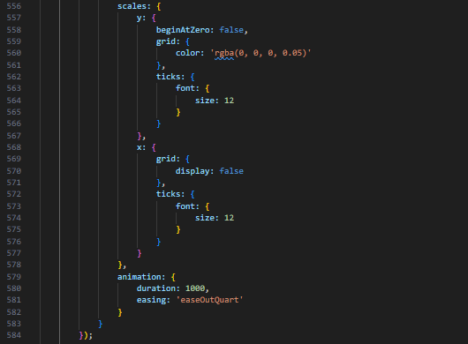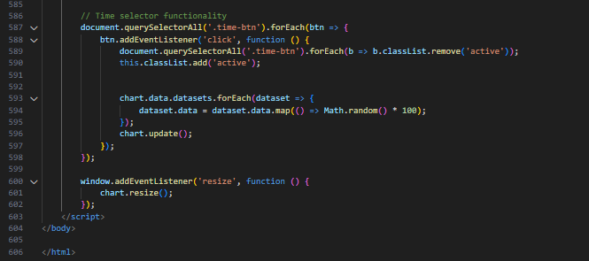

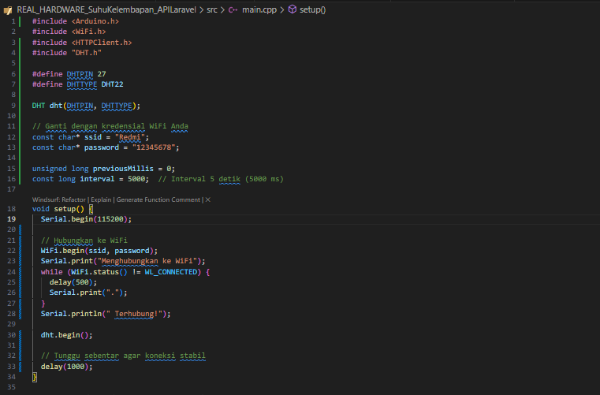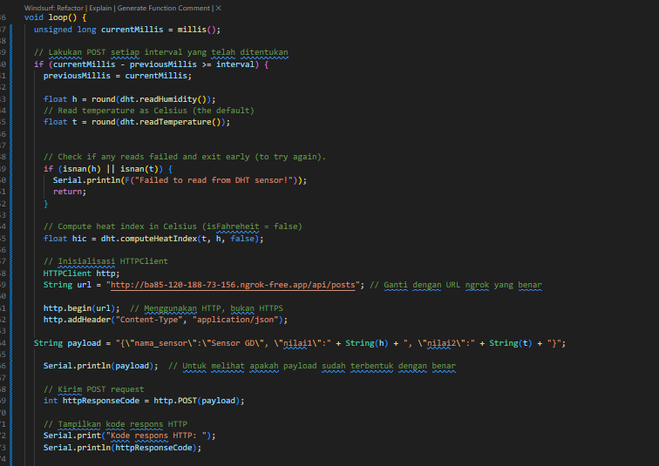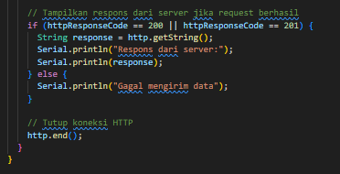

Pengujian Program

